Treppenkantenprofil 2500 mm SBS Typ 838 Aluminium poliert 8,0 - 8,5 mm doppelt versetzt versenkt gebohrt
Küberit Profile Systems

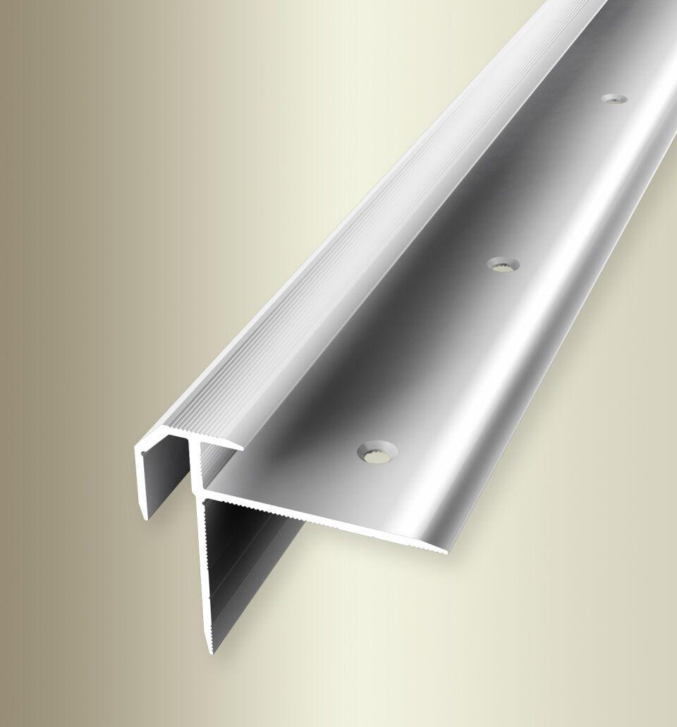Eigenschaften
GTIN:
4019907304711
HAN:
3238380034
Farbton
silber
Oberfläche
poliert
Profilart
Kantenprofil
Werkstoff
Aluminium
Breite (mm)
38,00
Höhe (mm)
41,00
Länge (mm)
2.500,00
Befestigung
schrauben
Brandverhalten
A1
Farbtonbezeichnung Hersteller
F3 poliert

